КОМУНАЛЬНИЙ ЗАКЛАД «ЦЕНТР ДИТЯЧОЇ ТА ЮНАЦЬКОЇ
ТВОРЧОСТІ № 6 ХАРКІВСЬКОЇ МІСЬКОЇ РАДИ»

ВИХОВНА ГОДИНА
«ЇХНІМИ ІМЕНАМИ НАЗВАНО
ВУЛИЦІ МІСТА ХАРКОВА»
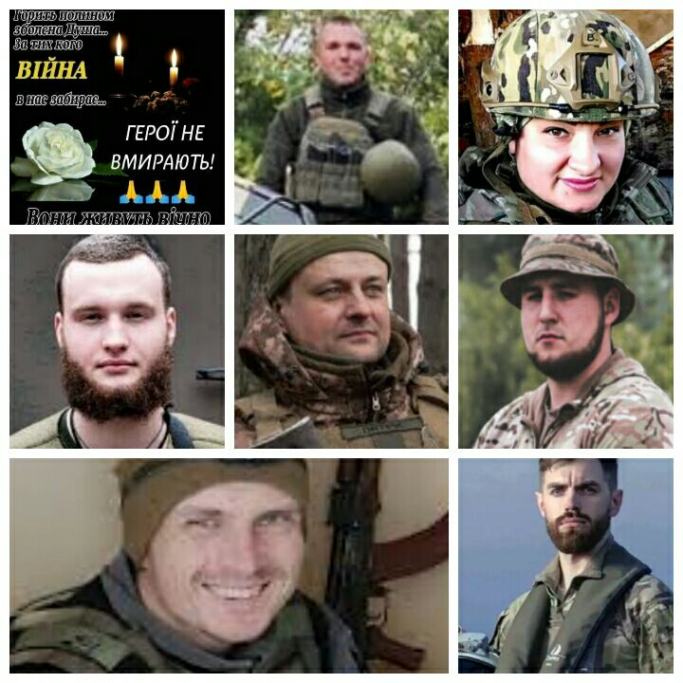

Розробила керівник гуртка «Вироби з бісеру» Кузнецова Н.В.

ХАРКІВ - 2025

ВИХОВНА ГОДИНА «ЇХНІМИ ІМЕНАМИ НАЗВАНО
ВУЛИЦІ МІСТА ХАРКОВА»
МЕТА : ознайомити з біографіями та подвигами героїв, чиї імена увічнено в назвах вулиць Харкова; сприяти формуванню активної громадянської позиції та готовності до захисту своєї країни; зберегти пам'ять про героїчні сторінки історії України; виховати у молоді почуття патріотизму, національної гідності та поваги до захисників України.
МАТЕРІАЛИ : фотографії загиблих героїв – воїнів, на честь яких названі вулиці Харкова – Георгія Тарасенка, Дмитра Коцюбайла, Антона Дербілова, Яни Чернової, Андрія Пільщикова, Валерія Дейнеки, Дмитра Кочеткова та Всеволода Татькова.
ХІД ВИХОДНОЇ ГОДИНИ
- Вступна частина
Керівник гуртка :
Всім доброго дня! Наша виховна година присвячена пам'яті загиблих воїнів-героїв, чиїми іменами названі вулиці нашого міста. Пам’ять про борців за свободу країни є найвищою цінністю для національної ідентичності і ми маємо зробити все, щоб зберегти та зміцнити пам'ять про померлих Героїв на багато поколінь. 36 вулиць нашого міста мають назву на честь героїв-захисників. Нажаль не всім знайомі їх прізвища та імена. Згадаймо сьогодні кількох з них.
Слово нашим ведучим.
- Основна частина
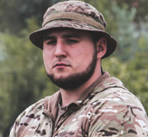
1-й ведучий : Я розповім про коротке життя харків’янина Георгія Тарасенка. Він народився в 1996 році, вчився в ЗОШ №5, займався спортом - відвідував секцію плавання у Спортивній дитячо-юнацькій школі олімпійського резерву «Спартак», посідав призові місця на обласних змаганнях. Брав активну участь в Революції Гідності.
Протягом 2014—2019 рр. навчався у Харківському національному аграрному університеті імені В. Докучаєва, здобувши диплом магістра за спеціальністю «Агрономія». Одночасно навчався на військовій кафедрі, де одержав військове звання молодшого лейтенанта запасу.
У травні 2017 року створив і очолив Добровольчий підрозділ «Фрайкор».
Під його командуванням бійці здійснили сім бойових ротацій на Донбасі загальним терміном 22 місяці, підсилюючи підрозділи Збройних Сил у Маріупольському напрямку, а також у прилеглих селищах під Донецьким аеропортом.
З початком повномасштабного російського вторгнення в Україну Георгій Тарасенко разом зі співслужбовцями добровольчого підрозділу «Фрайкор» стали на захист Харкова. 12 березня за його керівництва та за безпосередньої участі було виявлено та знешкоджена група осіб, які планували підриви військових та цивільних об'єктів у Харкові. Крім того, спільно з представниками територіальної оборони та підрозділів ЗСУ, Георгій Тарасенко та його бійці брали безпосередню участь у ліквідації колони військової техніки окупаційних військ, які намагалися здійснити прорив до Харкова з боку Лісопарку.
25 березня 2022 року Георгій загинув в бою на Харківщині. Йому було лише 25 років.
2-й ведучий : Моя розповідь про Дмитра Коцюбайла (позивний «Да Вінчі»), життя якого обірвалося від пулі ворога на 28-му році.
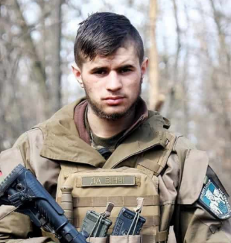
Дмитро народився 1листопада 1995року в селі Заднестрянське (Івано-Франківська обл.). Закінчив Бовшевську загальноосвітню школу, Івано-Франківський художній ліцей. Активний учасник Евромайдану, російсько-української війни. В 2014 році був важко пораненим в бою у селища Пески на підступах к Донецьку, після одужання повернувся до фронту. 2022 та 2023 роки провів у складі регулярних військ, захищаючи Україну від російського вторгнення.7 травня 2023 року Дмитро загинув в боях за Бахмут. Президент України Володимир Зеленський так заявив про цю трагічну подію: «Сьогодні в бою загинув «Да Вінчи», герой України, доброволець, людина – символ, людина – хоробрість – Дмитро Коцюбайло. Боєць 67-й окремої механізованої бригади, комбат» Слава герою!
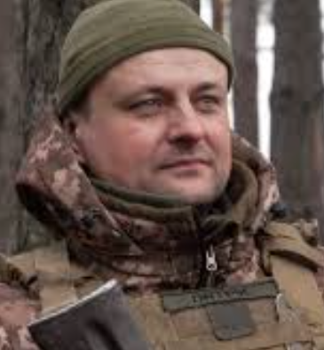
3- ведучий : герой моїй розповіді - Антон Дербілов. Він народився у Харкові 18 серпня 1979 року в родині художників. Коли закінчив школу, вирішив піти шляхом батька та вступив на відділення скульптури до Худпрому. Антон став відомим скульптором-мініатюристом, його олов’яні солдатики є у колекціях США та багатьох країн Західної Європи. А ще він був музикантом - грав на укелеле в складі гурту AlcoholUkulele. Захоплювався танцями –виступав, як танцюрист фламенко. Це було життя, максимально далеке від армії та війни. Алена початку повномасштабного вторгнення росіян митець проміняв свою затишну студію та цікаве мистецьке життя на звання солдата Нацгвардії. Антон Дербілов обороняв Харків, звільняв окуповані території та загинув 6 квітня 2023 року у бою поблизу Кремінної. Поховали бійця 12 квітня 2023 року на Алеї Слави. Йому було 43 роки. Без коханого чоловіка та батько залишились дружина та троє доньок. Вони займаються волонтерською діяльністю, яку розпочали, щойно Антон пішов воювати.
4-й ведучий : Яна Червона - героїня нашої наступної розповіді.
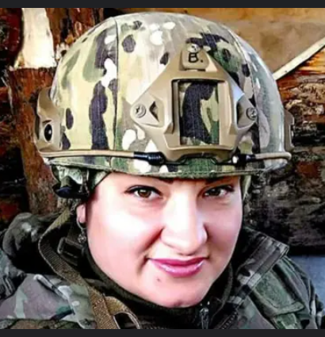
Яна – харків’янка, народилася 6 квітня 1979 року.Під час Євромайдану, з осені 2013-го підтримувала активістів, була в міській самообороні. Від початку російської агресії допомагала українським військовим, організувала збір необхідних речей та обладнання.У 2016 році підписала контракт з 54-ю окремою механізованою бригадою, яка на той час тримала оборону на Світлодарськійдузі. Останнім місцем служби став 46-й окремий батальйон спеціального призначення «Донбас-Україна». Загинула 2 квітня 2019 року в районі населених пунктів Новозванівка — Попасна внаслідок мінометного й артилерійського обстрілу з гаубиць 152-мм калібру позицій підрозділу (пряме влучання снаряда у бліндаж).У Яни Червоної залишилися син і донька (10 і 8 років). Похована на Алеї слави загиблих в АТО на 18 кладовищі м. Харкова.
5-й ведучий : Я розповім про Андрія Пільщикова
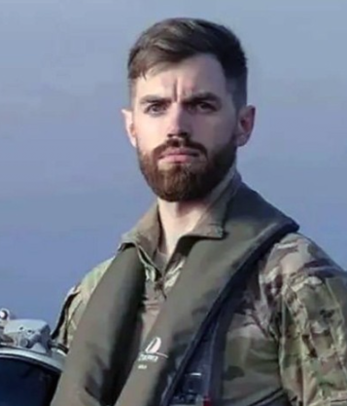
Андрій народився 3 лютого 1993 року у Харкові. З дитинства марив небом і польотами. Закінчив Харківський національний університет Повітряних Сил імені Івана Кожедуба. 8 років життя присвятив авіації. Служив льотчиком винищувача МіГ-29 у 40-ій бригаді тактичної авіації Повітряних Сил ЗСУ. Весь час удосконалювався, ставши справжній фахівцем своєї справи. Брав участь у міжнародних змаганнях, був членом делегацій міжвідомчих груп, які представляли за кордоном Україну, давав інтерв’ю іноземним ЗМІ та робив усе для розбудови Повітряних Сил ЗСУ. Мав позивний Juicе, тому що ніколи не вживав алкоголь, пив лише сік.
З початком повномасштабного вторгнення Андрій обороняв повітряний простір України від окупантів, зокрема, воював за Київщину. Згодом виконував бойові завдання на Східному та Запорізькому напрямках. З 24 лютого 2022-го здійснив понад 500 годин нальотів. У травні того ж року був нагороджений орденом «За мужність» ІІІ ступеня.
30-річний капітан Андрій Пільщиков загинув 25 серпня 2023 року в авіатрощі на Житомирщині. Під час виконання бойового завдання у небі зіткнулись екіпажі двох навчально-бойових літаків L-39.
6-й ведучий : Моя розповідь про Валерія Дейнека
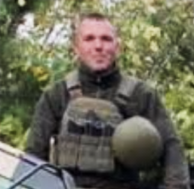
Валерій - кандидат технічних наук, один з видатних фахівців у галузі супутникових систем навігації, кадровий військовий у відставці. Він міг не йти на війну, але Валерій вибрав захист Батьківщини і з перших днів повномасштабного вторгнення пішов на фронт добровольцем. Брав участь у звільненні Харківщини у вересні 2022 року. Підполковник 92-ї окремої штурмової бригади Валерій Дейнеко загинув на Донбасі 2 жовтня 2022 року. Це сталося під час штурму позицій ворога біля села Андріївка. Незважаючи на поранення, офіцер організував піший відхід очолюваної групи під обстрілами противника. Врятував життя своїм солдатам, а сам загинув під обстрілом. У героя залишилися дружина та доньки.
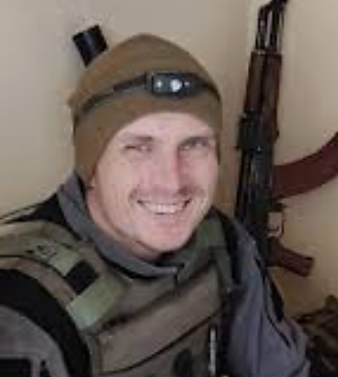
7-й ведучий : моя розмова про харківського альпиниста Дмитра Кочеткова (позивний «Джейд»).
Дмитро народився в селі Буди на Харківщині. Закінчив Харківський автотранспортний технікум. З юнацтва захопився альпінізмом і підкорив багато гірських вершин, підіймався на гори України, Грузії та Казахстану. Він любив бігати (брав участь у марафонах), природу та дітей.
У 2015 році Дмитро доєднався до полку «Азов». З початком широкомасштабної війни боронив Маріуполь. На заводі «Азовсталь» він займався евакуацією поранених. Дмитро загинув 19 квітня 2022 року, прикривши собою побратима. Тіло захисника не знайшли.«Джейд» отримав низку військових нагород: відзнаку президента «За участь у Антитерористичній операції», медалі «Захиснику Маріуполя», «Широкинська операція», «За поранення у бою», «Ветеран війни». У березні Указом президента був нагороджений орденом «За мужність» ІІІ ступеня, проте не встиг його отримати особисто. Уже посмертно його нагородили орденом «За мужність» ІІ ступеня.
Дмитру Кочеткову було 42 роки. У захисника залишилися мама та брат.
8-й ведучий : Я розповім про харків’янинаВсеволода Татькова
Він народився 24 лютого 2004 року. Хлопець захоплювався водним поло: грав у команді області, багато разів посідав призові місця на юніорських міжнародних і національних чемпіонатах, став кандидатом у майстри спорту. У 2021 році вступив до НТУ «Харківський політехнічний інститут».
Коли росіяни напали 24 на Україну лютого 2022 року, Всеволоду
виповнилося 18 років.
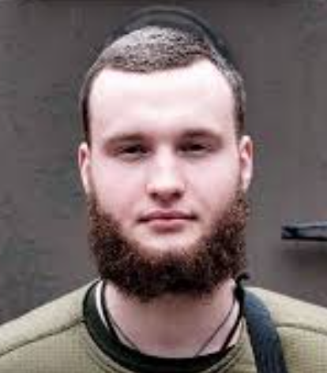
Наступного дня від доєднався до тероборони Харкова, допомагав у ліквідації наслідків обстрілу Харківської ОВА в березні. Потім пройшов навчання і став частиною спецпідрозділу Kraken. Брав участь у звільненні Руської Лозової, Питомника, Малих і Великих Проходів, Балаклії, Куп’янська та інших населених пунктів Харківщини.Пізніше його перевели до екіпажу медичної евакуації. Бойовий медик вивозив поранених на полі бою військових у Донецькій області.
Солдат Всеволод Татьков загинув 4 липня 2023 року, під час звільнення з оточення та евакуації поранених побратимів у селі Берхівка під
Бахмутом. Бойовий медик отримав вибухову травму. Побратими несли хлопця майже шість кілометрів до машини швидкої допомоги, яка потрапила під обстріл дорогою до бійців. На жаль, його не вдалося врятувати.
- Заключначастина.
Керівник гуртка : Сьогодні ми дізналися 8 біографій героїв - захисників Харкова, імена яких стали назвами вулиць нашого міста. Війна жорстоко нищить найкращих людей, які стали на захист країни та ціною власного життя рятували нашу землю. Пройшовши горнило важких боїв, ці герої вже стали частиною історії. Їхні імена закарбувалися в харківських топонімах. І коли ви, прогулюючись вулицями і провулками міста, читаючи їхні назви, побачите знайомі прізвища – згадуйте звитягу цих людей. Слава героям!
Вшануємо світлу пам'ять героїв хвилиною мовчання.

Використані джерела :
1. Вулиці наших Героїв: чиїми іменами названі топоніми в Харкові. Частина 1
https://nakypilo.ua/teksty/viina/vulytsi-nashykh-heroiv-y-kharkovi/
2. Вікіпедія.

